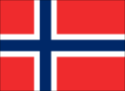
ノルウェー王国Kongeriket Norge
海岸線は地球２周半
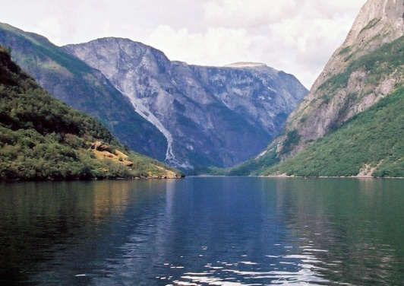
北欧、スカンジナビア半島の西岸をふちどるノルウェーの海岸線は、2005年には85,000kmと言われていました。これは世界第二位というすごさですが（ちなみに1位はカナダの20万km）、2011年にノルウェーの地理学者が3年がかりで再計算したところ、なんと101,000kmという結果になりました。地球の赤道1周が40,000kmですので、地球を2周半する海岸線が、南北1800km足らずの国土に収まっていることになります。その理由はフィヨルドのためです。フィヨルドfjordは、氷食谷に海水が侵入して生じた深い湾のこと。横断面がU字形なので両壁は急崖をなし、海に注ぐ河川は懸谷(滝などで流れ込む支流)をつくります。湾の入り口から奥まで幅がほぼ変化せず、細長い形状で、非常に水深が深くノルウェー最大と呼ばれるソグネフィヨルドは、内陸に200kmも入り込み、最大水深が1300mもあります。なぜこの地にそれが多いのかと言えば、スカンジナビア半島の生い立ちにあります。ここは32億～9億年前もの非常に古い岩盤からできていて、かつてはグリーンランド，カナダと連なった広い古大陸塊を構成していました（ちなみに北海油田やバレンツ海油田もこの古い山地塊のまわりの厚い中･新生代層の中にあります）。フィヨルドの原因となった氷河ができたのはそれよりずっと後のことですが、いずれにせよ古い岩盤だからこそ、かつての地殻活動が残っているとも言えそうです。フィヨルドは自然の良港を築き、ヴァイキングに代表される交易の歴史や文化を作りだしてきました。また緯度の高いこの地はとても寒そうですが、暖かいメキシコ湾流→北大西洋海流→ノルウェー海流のおかげで、北緯70度でも人が暮らせています。北欧の文化はこれらの自然環境が育んできた賜物と言えそうです。
崖の高さと同等以上の深さがあるらしい
崖の高さと同等以上の深さがあるらしい
【撮影地】 ノルウェー ソグネフィヨルド Sognefjorden,Norge

